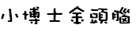
第二十四集：《絕命大地震》

前言
請小朋友看看封面和標題，猜猜這回安妮和傑克將到哪裡去冒險，又會遇到哪些人及冒險的事呢？

《小提醒》第一次閱讀神奇樹屋21冊～36冊的老師與小朋友，建議可先看迪士尼卡通電影「石中劍」，以更了解「亞瑟王」傳說。
另有書籍《圓桌武士》(企鵝出版，ISBN：978-986-7481-24-5)可參考。
有上述背景知識，將更能帶領孩子進入故事情節。

一、鳥語啾啾
1.這次安妮和傑克要去哪個地方冒險？
2.安妮和傑克所到的年代是西元幾年？
請翻閱109頁後方的「神奇地圖」，找一找「舊金山」在哪裡？

二、地下雷聲
1.在西元1906年4月18日星期三的幾點，發生了大地震？
《小討論》你遇過大地震嗎？請你說說當時的情形和心情？

台灣在西元1999年曾經發生過一次超級大地震，你知道嗎？
臺灣地區在88年09月21日凌晨01點47分12.6秒於南投縣集集附近發生強烈地震。即位於日月潭西方12.5公里處，震源深度1.1公里，地震規模達7.3（ML , CWB）。中央氣象局將這次震央位於集集附近的超級大地震稱為「集集大地震」(一般人稱為九二一大地震。)
九二一大地震造成2,321人死亡及8000多人受傷，財物損失估計約新臺幣三千億元，為臺灣百年來最大的地震災難。
《小補充》「921資產文化小組」有更多詳細的資料，網站如下：
http://www.arch.ncku.edu.tw/921/chrt/index.htm

三、大地震
1.安妮是怎麼爬出裂縫的？你覺得再一次地震，安妮身處的裂縫有可能會合起來嗎？
2.地震除了使房屋倒塌之外，後續更引發了什麼災難？使整個舊金山完全毀掉了？答：火災。
《小討論》為什麼地震後，會發生大火，燒掉整個舊金山？

四、發生了什麼事？
1.銀行的錢是如何逃過「祝融」的？
「祝融」是什麼意思呢？請小朋友猜一猜。

《小補充》有關「祝融」的故事，請參考《補充資料1》
祝融，本名重黎，中國上古神話人物，號赤帝，後人尊為火神，廣東一帶亦有尊為南海神。有人說祝融是古時三皇五帝三皇之一。據《山海經》記載，祝融的居所是南方的盡頭，是他傳下火種，教人類使用火的方法。在日常用語中，「祝融」是火的代名詞；一些報紙的新聞標題經常把「祝融」作為火災的代稱。
出處：維基百科 http://zh.wikipedia.org/zh-tw/%E7%A5%9D%E8%9E%8D

2.發生地震時，該如何逃生？

詳見《補充資料2》--《地震問與答》/國家地震工程研究中心

(一定要閱讀喔！)
詳見《補充資料3》--《TOBY漫畫日記 地震手冊－簡易圖文版》
《地震百問》中央氣象局出版(已放在24冊補充資料夾供眾下載)
http://scman.cwb.gov.tw/eqv5/eq100/100/eq100-all.pdf

《小補充》108頁，「這些都是真實事件單元」，會將事件原貌告訴各位。

五、停下來！停下來！
1.為什麼這個人在火災中，想要搶救書呢？
《小討論1》假如發生火災，小朋友你最想救出什麼呢？
《小討論2》你有沒有遇到想告訴別人忠告，別人卻一點也不在乎，也不想聽的狀況呢？當時你的心情如何？請告訴老師。

六、要借給人的東西
1.這對兄弟「借」給安妮和傑克的木板上，寫了一首詩，請大家一起念一次：
「這裡沒有水，也沒有肥皂。我們沒有城市，卻有許多希望。」
2.舊金山大火後，人們除了往港口聚集外，還有哪一個地方，是大家逃難的集中地？
答：金門公園。

七、炸藥！
1.市長用了什麼辦法，想控制火勢？他成功了嗎？

八、舊金山，祝你好運！
1.猜猜看，舊金山經過了大火之後，有沒有得到「好運」呢？還是成了一座廢墟？

九、美妙的房間
1.舊金山的人們，如何面對災後重建？
2.不到幾年，舊金山再次成為美國西岸最迷人的城市之一？
3.摩根帶安妮和傑克到的美妙房間，原來是哪裡？
4.國王要跟武士們分享安妮和傑克帶給他的「智慧」。請問這個智慧指的是…
5.猜猜看，這位國王可能是誰？
《小補充1》109頁，有「大地震的影響」單元，請老師一定要帶讀。

十、摩根圖書館之謎
1 .安妮和傑克如何幫助了「亞瑟王」？

《補充資料1》：祝融與共工之戰—維基百科

出處：http://zh.wikipedia.org/zh-tw/%E7%A5%9D%E8%9E%8D
祝融因為教會人類使用火，人們對祝融都非常之崇拜，但水神共工看不過眼，心想世界萬物離不開水，為什麼人類只崇拜祝融，而不崇拜自己，越想越不爽。於是集四湖五海之水沖向昆崙山，把昆崙山上的聖火澆滅，頓時全世界漆黑一片。祝融得知非常憤怒，騎上火龍，與共工大戰起來，水始終是往低處流，洪水從昆崙山下落下來，祝融乘機發起進攻，把共工燒得焦頭爛額。共工輸得不服氣，一氣之下撞向不周山，誰知不周山是天柱，天柱給撞斷了，天也塌下來，給世界萬物帶來災難，於是就帶來女媧補天的神話。

《補充資料2》：地震問與答—

出處：國家地震工程研究中心 http://www.ncree.org/ZH/EarthquakeQA.aspx

何以特別調地震發生時首先熄滅火種關閉電源?
歷史上許多大地接均顯示，火災所造成的災害遠比震動所造成者為慘烈。如一九O六年四月十八日格林威治時間十三時十二分美國舊金山大地震，其規模為八．三，強度雖大，但由震動所導致的人員死亡大約僅三九O人，而財物損失估計約四億美元 (當時之幣值) 。此種財物之損失係由垚動開始時大火所致。
由於水管被震裂，水壓不足，以致無法救火。如此，經過三天的燃燒才將火勢控制，致使全巿大部地區被焚毀。

地震前之準備事為何?
地震為不可避免的天災，為使人員的傷亡及財物的損失減至最少，平時必需有充分的準備：
(1)準備乾電池、收音機、手電筒、滅火器及急救藥箱，並告知家人儲放的地方及使用方法。
(2)知道瓦斯、自來水及電源安全閥如何開、關。
(3)綁牢家中高懸的物品，鎖緊櫥櫃門閂。
(4)重物不要置於高架上，栓牢笨重家具。
(5)知道地震時家中最安全的地方。
(6)教師 (尤其中、小，學校) 應經常於課堂宣導防止常識，教導學生避難事宜 : 學校應定期舉行防震演習。
(7)教室的照明燈具、實驗室的櫥櫃及圖書館的書架應加以固定。
(8)辦公室及公共場所應經常檢驗防火和消防設備。
(9)機關、團體應規劃有關緊急計畫，並預先分配、告知緊急情況時各人的任務以及應採取的行動。

大地震發生時應注意那些事項?
大地震發生時應注意
(1)在室內者應立即熄滅火種，關閉電源以防火災，然後奔逃至室外空曠地方，但應防外物倒塌 (如招牌、屋瓦、廣告燈等) 而被擊傷。
(2)如一時無法逃至室外，應送一堅固、高度較矮而重心穩定之家具下躲避，以免被室內落物擊傷。
(3)不可躲在牆邊、河、海堤或山崖附近。
(4)沿悔居民應疏遷至高地以防海嘯。
(5)水庫下游地區居民，應防水庫崩塌所引起之山洪。
(6)地震發生後，勿輕信謠言，並防餘震。
(7)高樓之居民逃崩時，切忌爭先恐後，否則易生跌倒而被踏斃，並使出口擁塞。
(8)災害發生時，應發揚守望相助精神，互相救助，並速向警方請求救助。

《補充資料3》：TOBY漫畫日記 地震手冊

出處：http://tobycomic.pixnet.net/blog/post/8517434
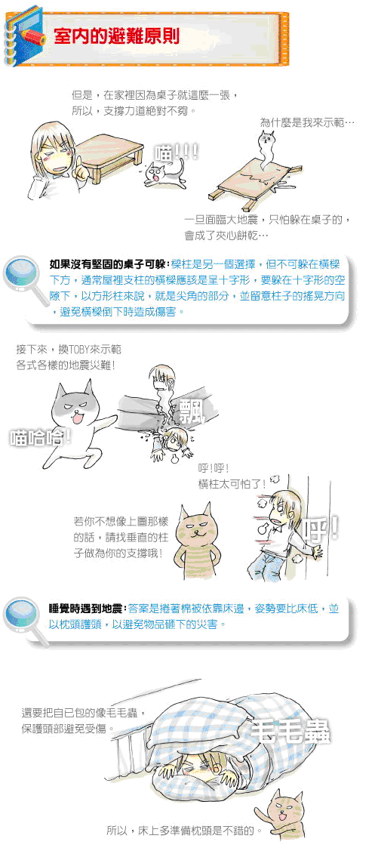
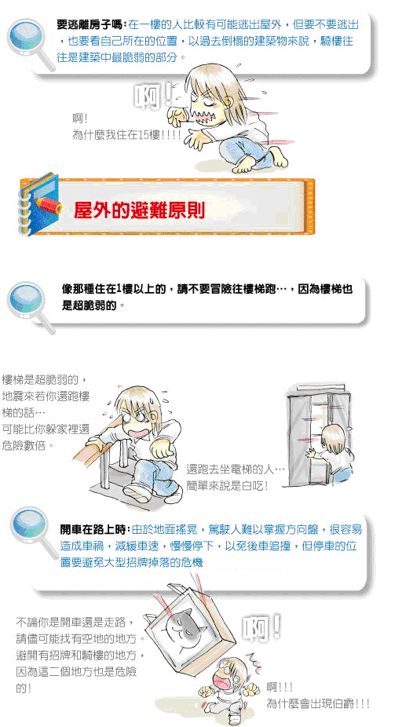
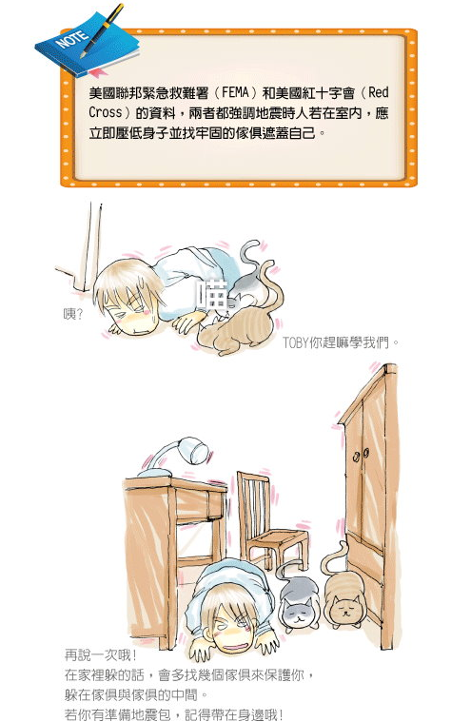
猜猜看，傑克和安妮下一站，會去哪裡冒險呢？

